**物联网技术与大数据导论实验上要求**

**上机课要求：请将结果截图和代码分别粘贴到实验报告中。注意：程序后面填写姓名注释，截图要有所体现。例如下图**

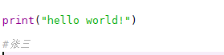

实验0：Python的安装

请将Spyder安装到计算机上，并适当截图。

实验1：pandas插件使用和数据的预处理。

1. 将给定的AXP.csv文件的数据转化成dataframe
2. 自行在C盘ttt文件夹下建立stu_scores.xlsx文件，根据以下内容完成实验。

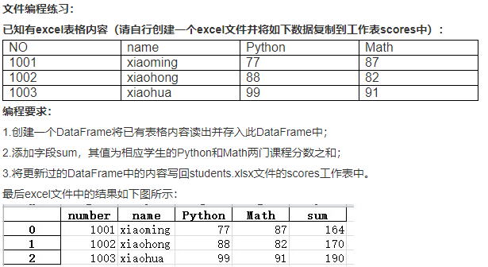

提示第二步操作如下：stu_df['sum'] = stu_df['Python'] + stu_df['Math']

实验2：python数据可视化操作

A.利用matplotlib绘图，完成折线图[3,4,5,2,7,8,1]的绘制。要求使用红色虚线“r--”。

B.并将上面的图形保存到C:test.jpg中

C. 利用numpy.arrange生成从1到10间隔为0.2的一组数存储到t中，并在同一幅图中绘制t,t+1,t**2

D. 利用matplotlib绘图，完成散点图[3,4,5,2,7,8,1]的绘制。要求使用绿色钻石标记”gD”

E. 利用matplotlib绘图，完成柱状图[3,4,5,2,7,8,1]的绘制。

F.运行并修改这段代码，将产生的图中的折线格式改为红色的虚线，并加上图标题、横轴和纵轴的标签。

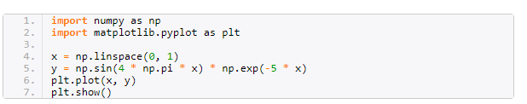

G. 利用实验1A的结果绘制图形。根据AXP开盘价”open”和收盘价”close”前15条绘制曲线